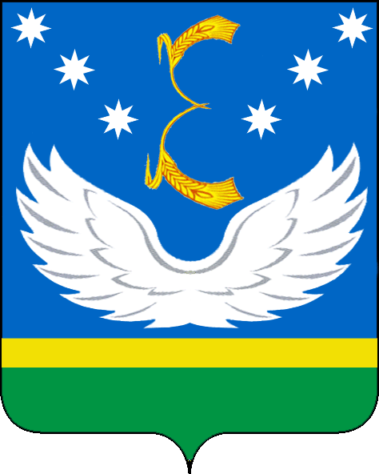 проект
СОВЕТ
МУНИЦИПАЛЬНОГО ОБРАЗОВАНИЯ
КРЫЛОВСКИЙ РАЙОН
СЕДЬМОГО СОЗЫВА

РЕШЕНИЕ проект
__20.10.2022__ № __167_
ст-ца Крыловская

О передаче Советом муниципального образования Крыловский
район осуществления части своих функций по вопросам проведения
оценки регулирующего воздействия проектов Решений Совета
муниципального образования Крыловский район, администрации
муниципального образования Крыловский район

В целях реализации Федерального закона от 6 октября 2003 года № 131-ФЗ «Об общих принципах организации местного самоуправления в Российской Федерации», Закона Краснодарского края от 23 июля 2014 года № 3014-КЗ «Об оценке регулирующего воздействия проектов муниципальных нормативных правовых актов и экспертизе муниципальных нормативных правовых актов», в соответствии с постановлением главы администрации (губернатора) Краснодарского края от 14 декабря 2012 года № 1551 «Об утверждении порядка проведения оценки регулирующего воздействия проектов нормативных правовых актов Краснодарского края», статьями 59, 60 Устава муниципального образования Крыловский район, утвержденного решением Совета муниципального образования Крыловский район от 25 октября 2018 года № 227 «О принятии Устава муниципального образования Крыловский район», постановлением администрации муниципального образования Крыловский район от 31.03.2022 № 151 «Об утверждении Порядка проведения оценки регулирующего воздействия проектов муниципальных нормативных правовых актов муниципального образования Крыловский район, устанавливающих новые или изменяющих ранее предусмотренные муниципальными нормативными правовыми актами обязательные требования для субъектов предпринимательской и иной экономической деятельности, обязанности для субъектов инвестиционной деятельности»» Совет муниципального образования Крыловский район р е ш и л:
1. Передать администрации муниципального образования Крыловский район путем заключения соглашения «О передаче Советом муниципального образования Крыловский район осуществления части своих функций по вопросам проведения оценки регулирующего воздействия проектов Решений Совета муниципального образования Крыловский район, администрации муниципального образования Крыловский район» осуществление своих функций по:
1) проведению оценки регулирующего воздействия проектов решений Совета муниципального образования Крыловский район, устанавливающих новые или изменяющих ранее предусмотренные решениями Совета муниципального образования Крыловский район обязательные требования для субъектов предпринимательской и иной экономической деятельности, обязанности для субъектов инвестиционной деятельности;
2) экспертизы решений Совета муниципального образования Крыловский район, затрагивающих вопросы осуществления предпринимательской и инвестиционной деятельности.
2. Решение Совета муниципального образования от 25 апреля 2019 года № 263 «О передаче Советом муниципального образования Крыловский район
осуществления части своих функций по вопросам проведения оценки регулирующего воздействия проектов Решений Совета муниципального образования Крыловский район, администрации муниципального образования Крыловский район» считать утратившим силу.
3. Отделу по социальной работе, взаимодействию со средствами массовой информации и общественными организациями (Евко) обеспечить опубликование (размещение) настоящего решения в официальном сетевом издании (https://крыловскийрайон23.рф/).
4. Контроль за выполнением настоящего решения возложить на постоянную комиссию Совета муниципального образования Крыловский район по вопросам законности, правопорядка и правовой защиты.
- Решение вступает в силу на следующий день после дня его официального опубликования.

Председатель Совета муниципального
образования Крыловский район В.В. Никитенко

Глава муниципального образования
Крыловский район В.Г. Демиров

